

200 Jahre Kinder- und Hausmärchen: Die Brüder Grimm

Jacob Grimm und Wilhelm Grimm wurden am 4. Januar 1785 bzw. am 24. Februar 1786 in Hanau als älteste Kinder einer Beamten- und Pastorenfamilie geboren. Ihre Jugend verbrachten sie in Steinau a. d. Str., wo der Vater eine Stelle als Amtmann hatte.

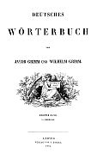
1802 begann zunächst Jacob Grimm, im Jahr darauf auch sein Bruder Wilhelm mit einem Jurastudium in Marburg. Friedrich Carl von Savigny, einer ihrer Professoren, machte die Brüder Grimm mit der Literatur der Romantik und den Autoren Clemens Brentano und Achim von Arnim bekannt. Jacob und Wilhelm unternahmen viele Reisen durch Deutschland und Europa wie beispielsweise nach Wien, Paris oder Brüssel. In Weimar traf Wilhelm Grimm Johann Wolfgang von Goethe und führte viele Gespräche mit ihm.

1812 veröffentlichten die Brüder den ersten Band der von ihnen gesammelten „Kinder- und Hausmärchen“. Vier Jahre später folgte der erste Band deutscher Sagen.

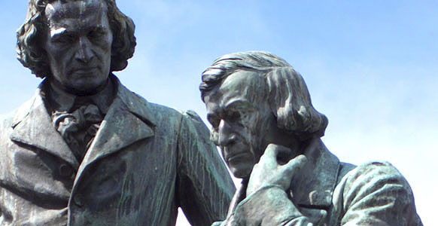

Von 1814 an war Wilhelm und von 1816 an auch Jacob an der Bibliothek in Kassel beschäftigt, Wilhelm als Sekretär, Jacob als Bibliothekar. Für ihre literarischen Veröffentlichungen erhielten sie 1819 die Ehrendoktorwürde der Universität Marburg.
1829 zogen die beiden Brüder nach Göttingen. Dort wurde Jacob ab 1830 zunächst Bibliothekar und dann Professor an der Universität Göttingen, Wilhelm folgte dem Beispiel des Bruders wenig später.

Im November 1837 hob König Ernst August II. von Hannover die vier Jahre zuvor erlassene Verfassung des Königreiches Hannover auf. Dagegen protestierten die „Göttinger Sieben“: Dies war eine Gruppe aus sieben Professoren der Universität Göttingen, der auch Jacob und Wilhelm Grimm angehörten. Wegen des Protests wurden die Brüder Grimm aus dem Staatsdienst entlassen und kehrten zunächst nach Kassel zurück. Die einflussreichen Persönlichkeiten Bettina von Arnim, Alexander von Humboldt und andere setzten sich schließlich dafür ein, dass König Friedrich Wilhelm IV. von Preußen die Brüder Grimm am 2. November 1840 nach Berlin einlud, wo sie im Jahr darauf in die Akademie der Wissenschaften aufgenommen wurden.

Wilhelm Grimm erlag am 16. Dezember 1859 einem Schlaganfall. Jacob Grimm starb am 20. September 1863. Zu diesem Zeitpunkt war das „Deutsche Wörterbuch von Jacob Grimm und Wilhelm Grimm“ erst beim Buchstaben F angekommen. Neben den wissenschaftlichen Arbeiten der Brüder in Berlin markierte dieses Wörterbuch den Grundstein der deutschen Sprachwissenschaft.

Die „Kinder- und Hausmärchen“ der Brüder Grimm

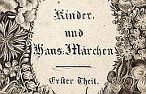
Im Vorwort der „Kinder- und Hausmärchen“ heißt es: „Es war vielleicht gerade Zeit, diese Märchen festzuhalten, da diejenigen, die sie bewahren sollen, immer seltener werden ...“. Mit diesen Worten beginnt die berühmteste Märchensammlung der Welt, die im Jahr 1812 erschien. Über zweihundert Texte haben Jacob und Wilhelm Grimm schließlich zusammengetragen, wobei sie – meistens in und von Kassel aus – sowohl mündliche Überlieferungen als auch schriftliche Quellen verwendet haben.

Die Sammlung „Kinder- und Hausmärchen“ der Brüder Grimm gehört zu den klassischen Märchensammlungen der Weltliteratur. Sie ist zugleich nach der Lutherbibel das weltweit meistgelesene und meistverbreitete Buch der deutschen Kulturgeschichte. Übersetzungen lassen sich heute in über 160 Sprachen und Kulturdialekte aller Kontinente nachweisen.

Das Interesse der Brüder an der „Volkspoesie“ wurde in ihrer Marburger Studienzeit geweckt, als sie den romantischen Dichter Clemens Brentano kennenlernten. Von Brentano und seinem Kollegen von Arnim lernten die Brüder Grimm auch die Praxis des Sammelns und Bearbeitens historischer und volkstümlicher Texte. So begannen die Brüder Grimm bald selbst damit, die überlieferten Texte der Märchen (=„Dichtung des Volkes“) zusammenzutragen. Die „Kinder- und Hausmärchen“ bestehen aus einer Mischung älterer literarischer Quellen und mündlichen Überlieferungen aus ihrer Zeit.

Bei ihrer Sammlung der Märchen wurden die Brüder Grimm von über fünfzig Märchenbeiträgerinnen und Märchenbeiträgern vor allem aus Hessen und Westfalen unterstützt, die – wie sie selbst – vornehmlich aus den gebildeten bürgerlichen Schichten der Gesellschaft stammten. Außerdem haben sie (und teilweise auch wohl ihre Informanten) aus schriftlichen Quellen geschöpft, nämlich aus mittelalterlichen Legenden, aus alten Fabeln und Büchern des 17. und 18. Jahrhunderts. Im Vorwort zu den „Kinder- und Hausmärchen“ schreiben Jacob und Wilhelm Grimm, dass es „in der Weise, in der wir hier gesammelt haben, zuerst auf Treue und Wahrheit angekommen ist. Wir haben nämlich aus eigenen Mitteln nichts hinzugesetzt, keinen Umstand und Zug der Sage selbst verschönert, sondern ihren Inhalt so wiedergegeben, wie wir ihn empfangen haben ...“.

Das stimmt nicht ganz: Die beiden haben die gesammelten Märchentexte stilistisch bearbeitet und ihrer Idealvorstellung von „Volkspoesie“ angepasst – die Grimmschen Märchen sind also keine wörtlichen Aufzeichnungen mündlicher Erzählungen.

Bei den „Kinder- und Hausmärchen“ der Brüder Grimm handelt es sich übrigens nicht um „typisch deutsche“ Märchen. Einige der Grimmschen Märchen gehen auch auf romanische Überlieferungen aus Italien und Frankreich zurück. Das bekannteste Beispiel ist hier „Der gestiefelte Kater“. Über den genauen Ursprung der einzelnen Märchen rätselt die Märchenforschung allerdings bis heute. Die Brüder Grimm sagten selbst, dass die Märchen „überall zu Hause“ seien, bei allen Völkern und in allen Ländern.

2012
http://www.goethe.de/lrn/prj/mlg/mad/gri/de8832539.htm

